## Aula 1 - Tipos de Migrações

Mudança de endereço

No movimento de pessoas entre lugares diferentes, o processo migratório pode ocorrer por motivos espontâneos ou forçados.

| **Motivos espontâneos** | **Motivos forçados** |
| --- | --- |
| Trabalho | Violência/conflitos |
| Condições de vida | Desemprego |
| Estudo | Fatores ambientais |
| Saúde | Fatores políticos |
| Motivos políticos/culturais | Fatores étnicos/culturais/religiosos |

O que atrai imigrantes?

* Políticas de Estado;
* Emprego;
* Condições de vida.

O que repele imigrantes?

* Conflitos/violência;
* Desemprego;
* Más condições de vida;
* Questões étnicas/xenofobia.

Fluxos migratórios no Brasil

A constituição atual da população brasileira recebeu a contribuição de grandes e variados fluxos migratórios ao longo de sua história.

* África: ligada, principalmente, à questão do sistema escravista no Brasil colonial;
* Europa: portugueses, italianos, espanhois, alemães;
* japoneses;
* Recentes: América Latina, Ásia.

Políticas de Estado

As políticas adotadas pelo Estado brasileiro também contribuíram para a entrada de imigrantes.

* Projetos de colonização;
* Mão-de-obra (*ex: economia cafeeira*).

Emigração ≠ Imigração.

## Aula 2 - Correntes Migratórias

País de imigrantes

O Brasil recebeu pessoas de várias partes do mundo durante sua história, que contribuíram para a estrutura atual da população.

Alguns grupos migratórios

* Portugueses
  + Acompanha o histórico de colonização;
  + Grande fluxo, contínuo (exceto período 1970-2000);
  + Dispersos por todo o Brasil;
* Italianos
  + Segundo maior grupo;
  + Ligados à projetos de colonização, especialmente na região Sul;
  + Economia do café (mão-de-obra), principalmente no século XIX;
  + Indústria e comércio (em SP, principalmente);
* Espanhois
  + Fluxo antigo (ex: Período Colonial, durante a União Ibérica);
  + Grande concentração em SP;
  + Atividades urbanas;
* Alemães
  + Incentivados por projetos de colonização de povoamento;
  + Com início no RJ, expande-se para outras regiões (Sul, ES, SP);
* Japoneses
  + Fluxos no século XX;
  + Ligados à economia cafeeira;
  + Grande concentração em SP, PR e MS;
* Turcos e árabes
  + Mais ligados à economia urbana;
  + Grande contingente no final do século XIX;
* Eslavos
  + Maior concentração no Sul;
  + Atividades rurais;
* Outros grupos
  + Ásia: chineses, coreanos;
  + Europa: franceses, ingleses, holandeses, gregos;
  + América;
  + África.

## Aula 3 - Movimentos Internos / Regionais

Movimentos internos/regionais

* Êxodo rural: do campo para a cidade;
* Êxodo urbano: da cidade para o campo;
* Migrações pendulares: em um período definido
  + Subúrbio-centro;
  + Boias-frias;
* Transumância: sazonalidade
  + *Exemplos: trabalho temporário no corte de cana (Sudeste) e lavouras temporárias com o fim da seca (Nordeste);*
* Diferentes fluxos migratórios.

## Aula 4 - Migrações no Mundo

Deslocamentos contínuos

Os movimentos de pessoas pelo mundo são processo contínuos e dinâmicos, algo que acompanha toda a história humana. Essa movimentação periódica pode ocorrer de forma interna ou externa.

* Movimentos internos: deslocamentos que ocorrem dentro de uma mesma região. Por exemplo, os movimentos migratórios entre Estados brasileiros.
* Movimentos internacionais: pessoas que se deslocam de um país para outro. Por exemplo, brasileiros que migram para os Estados Unidos ou o Japão.

Os motivos para os deslocamentos internos/regionais ou internacionais incluem:

* Busca por trabalho.
* Melhores condições de vida.
* Sobrevivência, quando a vida é colocada em risco.
* Problemas ambientais, como secas prolongadas, desertificação, submersão de ilhas e atóis etc.

Dados sobre a migração no mundo

* 258 milhões de pessoas são consideradas imigrantes, ou seja, pessoas que saíram de seus países de origem para serem estrangeiras em outro país.
* 150 milhões de pessoas nesse grupo são formadas por trabalhadores.
* 466 bilhões de dólares é o valor estimado de remessas enviadas pelos imigrantes para ajudar as pessoas nos seus países de origem, contribuindo, também para ajudar na economia.
* Estima-se que 50 milhões de pessoas sejam consideradas como imigrantes irregulares.
* Países mais desenvolvidos em geral possuem maior quantidade de imigrantes, em função das oportunidades de trabalho ou condições de vida que podem oferecer.

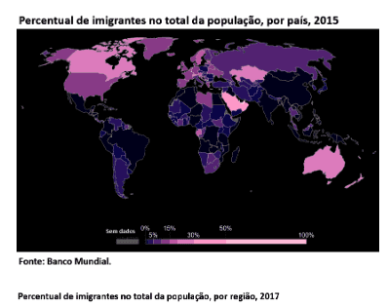

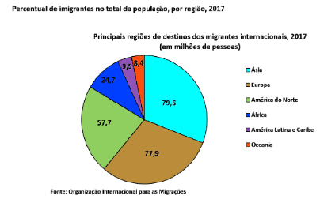

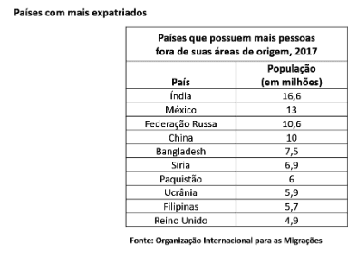

Migrações forçadas: refugiados

Por conta de ameaças que comprometem a integridade física ou a vida, muitas pessoas precisam fugir de suas áreas de origem, buscando refúgio em outras regiões ou países. O Alto Comissariado das Nações Unidas para os Refugiados (ACNUR) estima, em 2017, que 68 milhões de pessoas estejam nessa situação em todo o mundo, por diferentes motivos.

* Situação de refúgio: pessoas que buscam reconhecimento, nos países para os quais se dirigem, da condição jurídica de refugiado.
* Pedidos de asilo político: pessoas que solicitam o status de asilado por causa de ameaças feitas por questões políticas, em seus países de origem.
* Deslocados internos: pessoas que se deslocam dentro de um mesmo país, de regiões menos seguras para outras mais seguras.
* Apátridas: pessoas que não possuem uma nacionalidade e que, por isso, têm dificuldades para comprovar sua existência.

Dos quase 70 milhões de refugiados, 22 milhões cruzaram fronteiras internacionais, e 10 milhões de pessoas estão na condição de apátridas.

